**第19讲 大气压强 压强的研究**



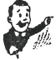**19.1 学习提要**

**19.1.1 大气压强**

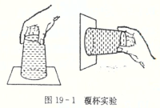地球周围包围着厚厚的空气层（大气层），这些空气同样受到地球的吸引。同时空气是可以流动的，因此对浸在空气中的物体表面就产生了压强，并且与液体一样，在大气层内部向各个方向都有压强，如图19-1所示的覆杯实验就证明存在着向各个方向的大气压强。

**19.1.2 液体内部压强**

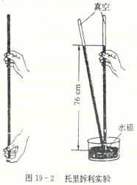托里拆利实验测出了大气压强的具体数值。如图19-2所示，在长约1m、一端封闭的玻璃管里灌满水银，将管口堵住，然后倒插在水银槽中，放开堵管口的手指时，管内水银面下降一些就不再下降，这时管内外水银面的高度差为760mm。管内留有760mm高水银柱的原因正是因为有大气压的存在。由液体压强的特点可知，水银槽内液体表面的压强与玻璃管内760mm水银柱下等高处的压强应是相等的。水银槽液体表面的压强为大气压强，由于玻璃管内水银柱上方是真空的，不受大气压力的作用，管内的压强只能由760mm高的水银柱产生。因此，大气压强与760mm高水银产生的压强相等，则有大气压强

p0=ρ水银gh=13.6×103kg/m3×9.8N/kg×0.76m=1.013×105Pa

这是历史上第一个测定大气压强数值大小的实验。实验必须保证玻璃管内没有气体，这样内外液体压强差才等于外部大气压强。实验结果与玻璃管的粗细、形状无关，只与水银柱的竖直高度有关，当管子歪斜时，管内水银柱长度会发生变化，但竖直高度不会变化。由于大气压值受多种因素影响，因此通常规定能支持760mm水银柱的大气压强叫标准大气压，即大小为1.013×105Pa，约105Pa。

**19.1.3 气体压强的常用单位**

通常情况下，表示气体压强的常用单位有帕斯卡（简称帕）、毫米水银柱（毫米汞柱）、厘米水银柱（厘米汞柱）、标准大气压，它们的符号分别是Pa、mmHg、cmHg、atm。

**19.1.4 大气压的值受高度影响**

由于高度越高，大气越稀薄，即大气密度越小，因此，大气压随高度增加而减小，随高度降低而增大。如高山顶与高山脚下的气压不相等。海平面附近的大气压接近于1标准大气压，即760mmHg。

如果找出了大气压随高度变化的关系，就可以根据对气压的测定推算出所在位置的高度。航空、登山用的高度计，就是根据这个道理制成的。

**19.1.5 大气压与沸点的关系**

实验表明，随着大气压的增大，同种液体的沸点也随之升高，反之就降低。通常说水的沸点是100℃，是指1atm下的沸点。气压不同时，水的沸点也不同。如在我国西藏地区，水的沸点仅80℃左右。家用高压锅内水的沸点超过105℃。

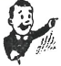**19.2 难点释疑**

**19.2.1 大气压强**

1、大气压强产生的原因解释

大气压产生的原因可以从两方面解释。

第一，空气受重力的作用，空气又有流动性，因此向各个方向都有压强。得细致一些，由于地球对空气的吸引作用，空气压在地面上，就要靠地面或地面上的其他物体来支持它，这些支持着大气的物体和地面，就要受到大气压力的作用。单位面积上受到的大气压力，就是大气压强。

第二，可以用分子动理论的观点解释。因为气体是由大量做无规则运动的分子组成，而这些分子必然要对浸在空气中的物体不断发生碰撞。每次碰撞，空气分子都要给物体表面一个冲击力，大量空气分子持续碰撞的结果就体现为大气对物体表面的压力，从而形成大气压。若单位体积中含有的分子数越多，则相同时间内空气分子对物体表面单位面积上碰撞的次数就多，因而产生的压强也就越大。

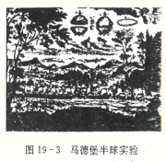2、人们为何感受不到大气压

地球周围包围着一层厚厚的空气，通常把这层空气的整体称为“大气”。它上疏下密地分布在地球的周围，总厚度达1000km，所有浸在大气里的物体都要受到大气作用于它的压强，就像浸在水中的物体都要受到水的压强一样，人在大气层内并不感受到大气的压力，这是因为人体的内外部同时受到气压的作用且恰好都相等的缘故。

德国马德保市市长奥托∙格里克做的马德堡半球实验证实了大气压的存在，如图19-3所示。

3、活塞式抽水机的工作原理

如图19-4所示为活塞式抽水机的工作原理示意图。活塞式抽水机利用活塞的移动来排出空气，造成内外气压差而使水在气压作用下上升抽水，当活塞提上时，排气阀门A关闭，进水阀门B打开，在外界大气压的作用下，水从进水管通过进水阀门进入圆筒中。当活塞压下时，进水阀门B被水压住关闭而排气阀门A打开，水进入到活塞上面。再提起活塞，水压住阀门A，只能从测管排出。这样活塞在圆筒中上下往复运动，不断地把水抽出来。

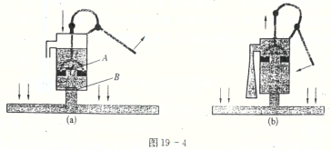

**19.2.2 柱形固体压强的计算**

柱形固体（如长方体、正方体、圆柱体等）的重力G=mg=ρVg=ρShg，当它放在水平地面上时，它对水平地面的压强p=F/S=G/S=ρShg/S=ρgh。所以，一个或多个实心均匀柱形固体放在水平地面上的压强问题，可以通过p=F/S和p=ρgh联合求解。

**19.2.3 液体对容器底部的压力、压强与容器对水平桌面的压力、压强的计算**

液体对容器底部的压力、压强问题：通常先用p=ρgh计算压强，再用F=pS计算压力；容器对水平桌面的压力、压强问题，其实是固体对水平桌面的压力、压强问题：通常先用F=G=mg计算压力，再用p=F/S计算压强。

**19.2.4 什么是“液柱”**

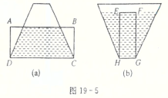对于非柱形容器中液体对容器底部的压力大小等于“液柱”的重力大小，“液柱”是以液体底面面积为“液柱”底面面积大小，以液体的深度为“液柱”高度的一个设想的柱形体，如果容器本身是柱形的，则“液柱”等于液体的实际形状，如图19-5（a）所示，ABCD是该容器中的液柱；如图19-5（b）所示，EFGH是该容器中的液柱。

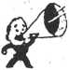**19.3 例题精析**

**19.3.1 大气压强**

例1 在物理实验中，测量大气压的仪器是（ ）

A、天平 B、弹簧测力计 C、气压计 D、量筒

【解析】测量大气压的仪器叫做气压计。气压计有水银气压计和金属盒气压计。水银气压计测量结果准确，但携带不方便。

【答案】C

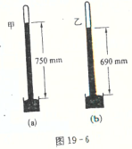例2 两位同学分别在甲、乙两地同时做托里拆利实验，两地的实验结果分别如图19-6（a）和（b）所示，则两地海拔高度h甲和h乙相比较（ ）

A、h甲>h乙 B、h甲<h乙

C、h甲=h乙 D、无法比较

【解析】大气压主要是由于大气层受到重力作用产生的，离地面越高的地方，上面的大气层越稀薄，那里的大气压就越小。由图19-6可知，p甲>p乙，所以乙地海拔高度比甲地海拔高度大。

【答案】B。

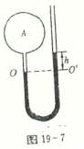

例3 如图19-7所示，有一球形容器A，里面装有某种气体，与一个水银压强计相连，测得液面之差h为100mm。若外界大气压强为760mmHg，则A中气体的压强为 mmHg。

【解析】选OO’平面为参考平面。这时水银处于静止状态，A中气体的压强应等于外界大气压强与h高度水银柱压强之和。A中气体压强pA=p0+ph=760mmHg+100mmHg=860mmHg。

【答案】860。

例4 如图19-8（a）所示，玻璃管内的水银柱高36cm，当大气压为多少时，管顶内侧A点的压强大小为40cmHg？

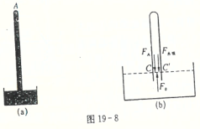

【点拨】本题关键是对玻璃管内液片CC’进行受力分析，如图19-8（b）所示。36cm高水银柱的压力F水银=p水银S=ρ水银ghS，管内侧A点对液片CC’的压力为F0，大气的压力F0=p0S，由于液片静止，即F0=F水银+FA。

【解答】管内侧A点压强与水银柱的压强之和应等于大气压强p0（取OO’为参考平面），即有p0=pA+ph=40cmHg+36cmHg=76cmHg。

【反思】pA的压强是由p0引起的，p0是原因，pA是结果。此题的思维过程是一种逆向思维。若已经知道了结果或结论来分析产生这一结果的原因和条件，就叫做逆向思维。

19.3.2 正方体的压强

例5 甲、乙、丙三个实心正方体分别放在水平地面上，它们对水平地面的压强相等，已知ρ甲<ρ乙<ρ丙。若在甲、乙、丙三个正方体上分别放一个质量相等的铜块，则三个正方体对水平地面的压强大小关系为（ ）

A、p甲<p乙<p丙 B、p甲=p乙=p丙

C、p甲>p乙>p丙 D、无法判断

【解析】本题综合运用p=F/S和p=ρgh解题。

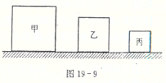由题意可知，p甲=p乙=p丙，且ρ甲<ρ乙<ρ丙，

根据p=ρgh，可得h甲>h乙>h丙，

此可推得：S甲>S乙>S丙。

正方体上放上质量相等的铜块后，

p=F/S=(G0+G铜)/S=G0/S+G铜/S=p0+G铜/S

其中p0为p甲、p乙、p丙，且p甲=p乙=p丙，

S为S甲>S乙>S丙，所以，p甲<p乙<p丙。

【答案】A。

19.3.3 液体压强的比较

例6 如图19-10（a）所示，盛有某种液体的密闭容器，上底面小，下底面大。此时，液体未装满。现将这个容器倒置过来，问液体对容器底面的压力和压强将怎样变化？

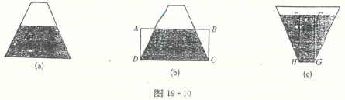

【解析】显然倒置过来后，h增大，所以p增大，即压强将增大，应用F=pS来比较液体对容器底面的压力，倒置过来后，p增大，S减小，那么怎样比较压力F的大小呢？

根据F=pS=ρghS，其中hS表示以容器底面为底面、以液面的深度为高的柱状液体的体积。也就是，无论什么容器底面受到的液体压力大小都等于由底面积和液体深度决定的液柱的重力。即液体对地面的压力分别为如图19-10中图（b）和图（c）所示的柱状ABCD和柱状EFGH中液柱的重力，若容器中液体重力为G，那么GABCD>G，GEFGH<G，显然GABCD>GEFGH，即压力变小了。

【答案】液体容器底面受到的压强将增大，压力将减小。

2669.tmp19.4强化训练

**A卷**

1、大气对浸在它里面的物体的压强叫做 。

2、用气压计测得某地大气压为7.9×104Pa，那么该地水的沸点 100℃（选填“大于”、“等于”或“小于”）。

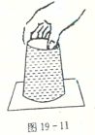3、人用吸管把饮料吸入口中是 作用的结果。

4、如图19-11所示，杯中装满水，用纸片盖严杯口，手按住纸片把杯子倒过来，放开手后，水不流出来，是 力把纸片和水给托住了。

5、高压锅是利用增大压强，使沸点 的原理来更快地煮熟食物（选填“升高”或“降低”）。

6、意大利科学家 用实验首先测出了大气压的值。著名的表明大气压强存在的实验是 。

7、大气压强可以用 测量。1标准大气压为 mmHg，等于 Pa。

8、大气压随高度增加而 。液体的沸点与液面上方气压有关，压强增大，沸点 ；压强减小，沸点 。

9、香山主峰为540m高，山下大气压为750mmHg时，山顶大气压 标准大气压（选填“大于”、“等于”或“小于”）。

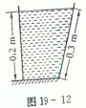10、在做托里拆利实验时，测得水银柱高755mm，若在实验过程中保持玻璃管不离开水银面：

（1）将玻璃管竖直上提10mm时，水银柱高度为 mm；

（2）将玻璃管竖直压下10mm时，水银柱高度为 mm；

（3）将玻璃管稍微倾斜放置时，水银柱高度为 mm。

11、如图19-12所示的容器内盛满水，由图19-12可知水对容器底部的压强是 Pa。

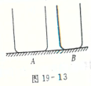12、如图19-13所示，A、B两容器装有质量相同的水，A容器的底面积较大，则水对A容器底面的压强 （选填“大于”、“小于”或“等于”）水对B容器底面的压强。

13、如图19-14所示，置于水平桌面上的A、B两轻质容器，底面积相等，注入同种液体，并且液面高度相同，则液体对A容器底部的压力 液体对B容器底部的压力；液体对A容器底部的压强 A容器对桌面的压强（均选填“大于”、“小于”或“等于”）。

14、如图19-15所示，瓶中装有一定量的水，竖直放置时如图19-15（a）所示，水对瓶底的压强为pA，若将它竖直倒置，如图19-15（b）所示，水对瓶盖的压强为pB，且pA<pB。根据这个事实，可以得出的结论是 。

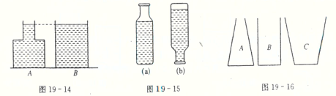

15、在如图19-16所示的三个底面积相同、形状不同的容器中装入相同质量的水，则容器底部受到液体压力最大的是 容器；容器底部受到液体压强最小的是 容器； 容器底面积上受到液体压力与液体受到的重力相等。

16、做托里拆利实验时，可能使玻璃管中水银柱竖直高度变小的情况是（ ）

A、使玻璃管向上提高一些（管口不离开水银面）

B、玻璃管稍倾斜一些

C、在同一地区，把实验装置由平地拿到高山上

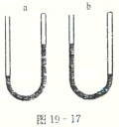D、把玻璃管向下按一些

17、如图19-17所示，两个U形管中装有水银，a管内封闭端空气的压强为p1，b管内封闭端空气的压强为p2，则（ ）

A、p1>p2 B、p1<p2

C、p1=p2 D、无法确定

18、关于液体压强和压力的说法正确的是（ ）

A、容器底面积一定时，液体受的重力大，液体对容器底的压强就一定大

B、容器底面积一定时，液体受的重力大，液体对容器底的压力就一定大

C、容器底部受到的液体的压力可能大于它所装入液体的重力

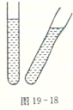D、在水平面上放置的容器底部受到的液体的压力就等于它所装入的液体的重力

19、如图19-18所示，竖直放置的试管内装有水，现使其与竖直方向成30°角放置，且将其倾斜时水不溢出，则在此变化过程中，水对试管底部的压强（ ）

A、变大 B、变小

C、不变 D、不能确定

20、开口的装满水的杯子放于水平桌面，若缓慢地将一个小木块放入其中，使木块放入后水面仍然与杯口相平，则水对杯子底部的（ ）

A、压力和压强都增大 B、压力增大，压强未变

C、压力和压强都未变 D、压力未变，压强增大

21、如图19-19所示，置于桌面上的A、B两容器重力相等、底面积相等。注入质量相等的同种液体后，下列关于液体对两容器底部的压强和压力的比较中，正确的是（ ）

A、pA<pB，FA<FB B、pA=pB，FA=FB

C、pA>pB，FA>FB D、pA<pB，FA>FB

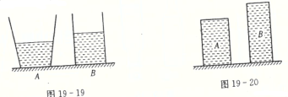

22、如图19-20所示是两只容积相等、但高度和底面积都不相等的圆柱形容器，都盛满水且放在水平桌面上，下列关于两容器底面受到水的压强p和压力F的比较中，正确的是（ ）

A、pA>pB，FA=FB B、pA<pB，FA<FB

C、pA=pB，FA=FB D、pA<pB，FA=FB

23、中华第一高楼金茂大厦的最高层距离底面约为440m。要将自来水从地面用泵压上去，泵最小要用多大的压强？（不考虑大气压，g取10N/kg）

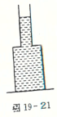24、如图19-21所示，一只玻璃瓶重为6N，底面积为50cm2，内装9N的水，水面距瓶底30cm。求：（1）水对瓶底的压强和压力；（2）玻璃瓶对水平面的压力和压强。

25、油罐里装着5.3m深的煤油，在罐壁上有2cm2的小孔，用塞子塞着，塞子中心距罐底0.3m，煤油的密度为0.8×103kg/m3。求：（1）煤油对塞子中心的压强；（2）煤油对塞子的压力。

26、有一圆桶，底面积为0.25m2，内盛液体，桶和液体总的重力为1500N。为了减少对地面的压强，先在水平地面上放一面积为1m2、重力为100N的正方形木板，然后把圆桶置于木板的中央。求（1）圆桶对木板的压强p1；（2）木板对地面的压强p1。

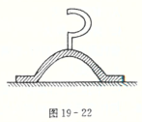27、如图19-22所示，市场上有一种圆形软塑料吸盘，把它按在玻璃上，挤出它和玻璃之间的空气，它就可以“吸”在玻璃上。请你利用这样的吸盘、弹簧测力计和刻度尺来估测大气压强的数值。要求：（1）写出操作步骤；（2）导出大气压强的计算式。

**B卷**

1、圆台形容器中装满水，置于水平桌面上，如图19-23（a）所示，此时水对容器底部的压强为pA，水对容器底部的压力为FA，将容器倒置于水平桌面上，如图19-23（b）所示，此时水对容器底部的压强为pB，水对容器底部的压力为FB，则pA pB，FA FB。（均选填“>”、“=”或“<”）

2、如果图19-23（a）的圆台形容器中水没有装满，置于水平桌面上，将容器倒置于水平桌面前后比较，则pA pB，FA FB。（均选填“>”、“=”或“<”）

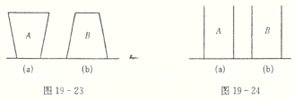

3、如图19-24所示，两个完全相同的容器A和B，置于水平桌面上，分别倒入水和酒精，并使两种液体液面相平，则此时液体对容器底部的压强为pA pB，液体对容器底部的压力为FA FB。（均选填“>”、“=”或“<”）

4、如果在图19-24所示容器中，装入质量相等的水和酒精，则此时液体对容器底部的压强为pA pB，液体对容器底部的压力为FA FB。（均选填“>”、“=”或“<”）

5、如图19-25所示，三个容器中分别装入三种液体，它们对容器底部的压力相等，则液体质量最大的为 ，最小的为 。

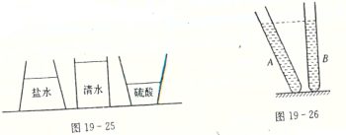

6、如图19-26所示，粗细均匀并相同的两只试管，装入质量相同的不同种液体，比较液体对试管底部的压强大小，则（ ）

A、试管A大 B、试管B大

C、两管一样大 D、条件不够，无法判断

7、做托里拆利实验时，玻璃管倾斜后，玻璃管中水银柱的长度和高度会（ ）

A、都变大 B、都不变化

C、长度边长，高度不变 D、长度不变，高度变小

8、用托里拆利实验测大气压强时，下列各因素中与测量结果有关的是（ ）

A、当时的天气情况 B、做实验用的玻璃管的粗细

C、做实验用的玻璃管的曲直 D、做实验时玻璃管放置是否竖直

9、下列各现象中，不是利用大气压强的是（ ）

A、用抽水机把水从低处抽到高处 B、用自来水笔吸墨水

C、用吸管吸饮料 D、自行车轮胎充足气后，骑起来轻快

10、有一种砖的密度为2.5×103kg/m3，能承受的压强为2.45×105Pa。若将这种砖整齐地堆放在能承受2×106Pa的水平地面上，求这种砖最多能堆的高度。

11、一潜水艇潜入海水50m深处，求一个面积为2m2的舱盖上受到的海水的压力（海水的密度为1.03×103kg/m3）。

12、一只底面积为0.01m2的盛水烧杯放在面积为1.4m2的水平桌面上，烧杯和所盛水的总重力为11N，烧杯高为0.12m，杯中水深为0.1m。求：（1）杯底受到水的压强；（2）杯底受到水的压力；（3）桌面受到盛水烧杯的压强。

13、重为2N、底面积为1×10-2m2的薄壁圆柱形容器内装有水，放在水平桌面的中央，若容器中重为12N。（1）求容器中水对容器底部的压强；（2）若在容器中轻轻放入一个物块，物块排开水的体积为2×10-4m3，问水对容器底部压强变化的范围是多大？

**强化训练答案**

**A卷**

1. 大气压强 2. 小于

3. 大气压 4. 大气压

5. 升高 6. 托里拆利，马德堡半球实验

7. 气压计，760，1.01×105 8. 减小，升高，降低

9. 小于 10. 755，755，755

11. 1960 12. 小于

13. 等于，大于 14. 同种液体，深度越大，液体产生的压强越大

15. A，C，B

16. C 17. B 18. C 19. B 20. C 21. A 22. D

23. 4 400 000Pa 24. 2940Pa，14.7N，15N，3000Pa

25. 39200Pa，7.84N 26. 6000Pa，1600Pa

27. （1）操作步骤：（a）用刻度尺测量出吸盘的直径D；（b）把吸盘吸在洁净的玻璃或其他光滑平面上；（c）用弹簧测力计勾在吸盘背部的挂钩，沿垂直于玻璃方向拉吸盘，记下吸盘脱离玻璃时的最大读数F；

（2）吸盘面积S=π（D/2）2，大气压强p=F/S=4F/(πD2)

**B 卷**

1. =，<

2. >，<

3. >，>

4. =，=

5. 硫酸，盐水

6. B 7.C 8.A 9.D

10. 10m

11. 1 009 400N

12. （1）980Pa；（2）9.8N；（3）1100Pa

13. （1）1200Pa；（2）0~196Pa